Funkylab
V2.19.6
Content Managing System
(Système de gestion de contenu)
Par Cyril Pereira

Sommaire

Sommaire 2
Présentation 3
Qu’est ce que Funkylab ? 3
Ce que vous pouvez faire avec Funkylab 3
Fonctionnement 4
Séparation entre contenu et présentation (Front & Back Office) 4
Administration du site 4
Protection 4
Gestion des comptes utilisateurs et autorisations d’accès 5
L’administration regroupe tous les utilisateurs 5
Choix du template (habillage du site) par défaut 6
Mise en maintenance du site 7
Activation de Watermark 7
Activation des filtres de commentaires 8
Gestionnaire de Menu avec arborescence 8
Les menus 8
Gestionnaire de fichiers en ligne simplifié 9
Megabrowser 9
MiniBrowser 10
Sauvegarde de la base de données SQL simplifié 10
Sauvegarde 10
Gestion de contenus simplifiée 11
Les imbrications 11
Détail des options du contenu 12
La Newsletter 13
Mode de fonctionnement 13
Les templates 13
Les TAGS des templates 14
Yahoo Widget 15
Support technique et évolution 15
Lexique 16

Présentation

Qu’est ce que Funkylab ?

Funkylab est un CMS (Content Managing System ou en Français Système de gestion de contenus), un logiciel de conception et de mise à jour dynamiques.

- Il permet à plusieurs individus de travailler sur un même document,
- Il fournit une chaîne de publications (workflow) offrant par exemple la possibilité de publier (de mettre en ligne) des documents,
- Il permet de séparer la gestion de la forme du contenu,
- Il permet de structurer le contenu (catégorie, page, image, vidéo, son, …)
- Il permet de réaliser tous types de sites : Blog, VideoBlog WebTv, WebRadio, site Administratif, et Corporate complexe.

Funkylab a été développé dans l’optique de le faire évoluer en permanence. Pour cela, un système permet d’ajouter des modules offrant de nouvelles options sans avoir à toucher au contenu ni au système.

Ce que vous pouvez faire avec Funkylab

- Administrer
  - Créer/modifier/effacer les comptes utilisateurs
  - Restreindre l’action des utilisateurs
    - sur une rubrique du site,
    - sur une partie de l’administration.
  - Modifier l’apparence du site
  - Protéger votre site
    - De commentaires malveillants,
    - De pilleurs d’images.
  - Protéger votre base de données en la sauvegardant

- Gérer voter contenu
  - Créer/modifier/effacer/ordonner
    - les pages,
    - les rubriques ou catégories,
    - les menus,
    - les fichiers (image, vidéo, texte, files RSS, …),
    - les galeries d’éléments (appelé aussi catalogue),

- Proposer votre site en plusieurs langues
  - Traduisez tout le site comme vous le souhaitez
    - Catégorie, page, paragraphe, et titre de paragraphe

- Communiquer avec vos internautes
  - En les autorisant à poster des commentaires
  - En leur envoyant une newsletter
  - En diffusant en live de la vidéo et/ou du son (en option)
  - En créant des sous sites Internet (en option)

- Vendre vos produits en ligne (en option)
  - Paiement sécurisé
  - Gestion des paniers de l’internaute
  - Support des banque en ligne : Plimus http://www.plimus.com et Paypal http://www.paypal.com
  - Support de tout autre banque

Chaque compte dispose d’un accès à ses informations. Il est libre à chacun de les modifier. Une messagerie interne permet de communiquer en toute simplicité.
Fonctionnement

Funkylab a été programmé en PHP, SQL et JAVASCRIPT. Pour fonctionner, il nécessite d’être installé sur un serveur APACHE avec PHP4 et la librairie GD2.

Il est actuellement optimisé pour FireFox (Mozzila) mais fonctionne sur tous les navigateurs standard supportant les fichiers images PNG et l’utilisation d’AJAX.

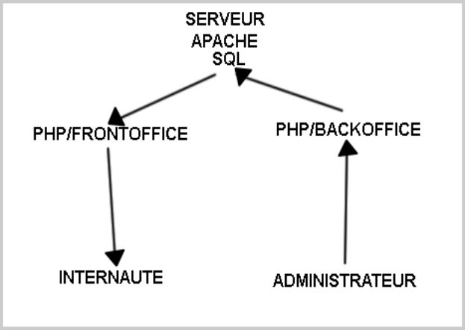
Schéma simplifié du fonctionnement de Funkylab

Séparation entre contenu et présentation (Front & Back Office)

C'est un principe fondateur de la gestion de contenus :

- le contenu est stocké dans une base de données. Celle-ci est structurée en tables et en champs. Seul le contenu des champs est créé et modifié par le rédacteur, la page en elle-même n’est pas modifiée. On parle alors d’un site "dynamique".

- la présentation est définie dans un gabarit. Le gabarit définit deux points : d’une part, la mise en page des pages Web, via le code html et les feuilles de styles (CSS), et d’autre part, quelles informations sont extraites de la base de données (ainsi que l'endroit où celles-ci doivent être affichées et sous quelles conditions).

Funkylab offre la possibilité de catégoriser l'information, de l'indexer. On peut donc créer des catégories de contenus et des sections (ou rubriques).

La partie qui permet d’administrer le contenu stocké est appelée BACKOFFICE.
La partie visible par l’internaute est appelée FRONTOFFICE.
Dans ce document, nous utiliserons ces deux termes pour les designers.

Administration du site

Protection

Seul les utilisateurs autorisés ont accès à cette partie du BackOffice.
Les mots de passe sont codés en MD5, 128bits.

Gestion des comptes utilisateurs et autorisations d’accès
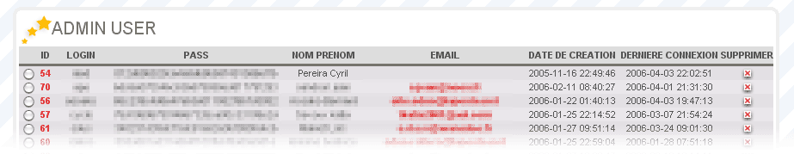

L’administration regroupe tous les utilisateurs

  - Création d’un compte

Pour donner accès à un utilisateur, vous devez lui créer un compte. Il suffit de renseigner toutes les informations demandées à son sujet (dont la définition d’un login et d’un mot de passe dit password) et de ses autorisations.

Nous vous conseillons de choisir un « password » à plus de 6 caractères (chiffres/lettres).

Attention, le choix du « password » est très important. S’il est perdu, il sera impossible à récupérer. Néanmoins, vous pourrez créer un nouveau mot de passe en suivant la procédure ci-après :
1 - Saisissez l’adresse mail, enregistrée lors de la création du compte, dans la partie suivante :
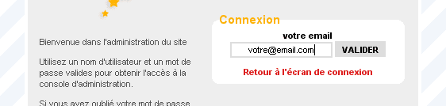

Un nouveau mot de passe sera automatiquement généré et envoyé à l’adresse saisie précédemment.
2 - Enregistrez vous avec votre nouveau « password »
3 - Personnalisez votre nouveau mot de passe dans la partie « compte utilisateur ».
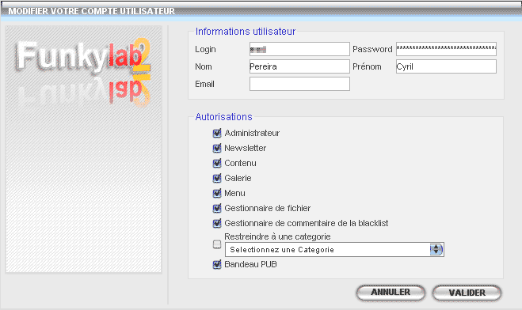

  - Autorisation d’accès

Dans un environnement de travail collectif comme celui-ci, il est nécessaire de donner des accès limités aux utilisateurs, car une erreur est vite arrivée.
Il est donc possible d’empêcher l’accès à l’une des sections. Dans ce cas, il suffit de ne pas sélectionner la case concernée.

Il est également possible de limiter l’action d’un utilisateur à une partie du site.
Dans le cas où vous auriez besoin d’une personne pour mettre à jour les news de votre site, tout en l’empêchant de pouvoir modifier d’autres informations, il suffit de cocher la case « Restreindre à une catégorie » puis de choisir la catégorie « News ».

  - Messagerie interne & compte personnel

Chaque utilisateur peut envoyer des messages.
Attention cette messagerie n’est pas une boîte email, vous ne pourrez pas envoyer de message vers l’extérieur.

Les utilisateurs, selon leur statut, peuvent modifier différentes options de leur compte.
Pour les administrateurs, rien n’est bloqué, ils peuvent tout modifier. Par contre, les utilisateurs « simples » peuvent modifier en plus de leurs informations personnelles les parties autorisées.

Choix du template (habillage du site) par défaut

Funkylab permet de choisir un habillage d’un simple clic.
Bien sûr, cet habillage doit être créé au préalable. Les templates sont facilement réalisables par un Web Designer. Il suffit de lui fournir les informations concernant les TAGS (information de mise en forme), propres à Funkylab.

Ces TAGS sont utilisés pour simplifier l’intégration du contenu dans le site Internet. Ils désignent, par exemple, l’endroit où les menus, le contenu et le chemin de fer doivent apparaître.

« Faire appel à nous ou à un Web Designer n’est pas obligatoire pour réaliser cette tâche. Libre à vous d’exprimer votre créativité.»

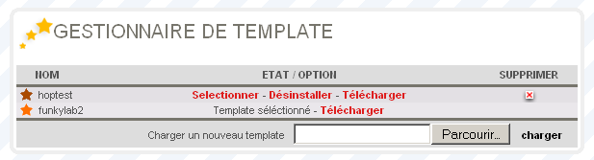

Mise en maintenance du site

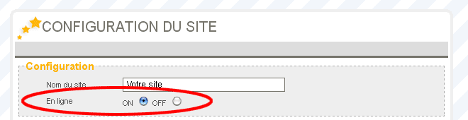
Si vous avez besoin de travailler sur le site, vous pouvez le mettre en veille. Pour cela, un simple clic sur « mise en ligne OFF » suffit.

Activation de Watermark

Un Watermark (FILIGRANE : Empreinte d'identification) est la signature d’une image. Il permet de garder une trace de sa provenance.

Si vous activez cette option, Funkylab inscrit automatiquement sur chaque image la signature que vous aurez choisie. Cette option se propage alors sur toutes les images utilisées sur votre site.

Vous êtes libre de placer ce Watermark où bon vous semble. De plus, il n’y a aucune limitation de taille ou de format d’image (GIF, JPG, PNG) pour cette signature.
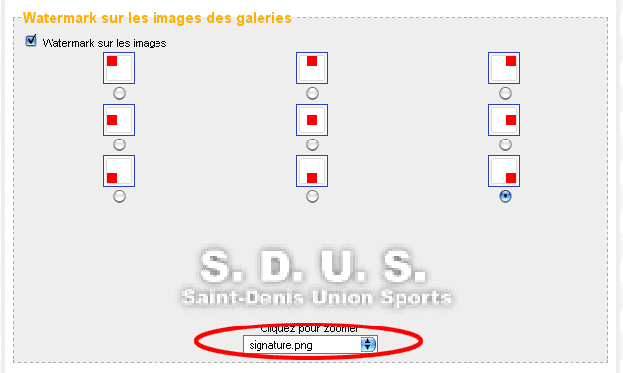

Activation des filtres de commentaires

Sachant qu’il est possible d’activer des commentaires sur vos pages, il est nécessaire de pouvoir contrôler les propos tenus par les internautes, et en cas de débordement, les censurer.
Un filtre est donc à votre disposition pour vous prévenir d’une éventuelle vulgarité dans les propos des internautes.

Il est à votre charge de choisir les mots judicieux à bannir.

En activant ce filtre, si un ou plusieurs des mots bannis de votre liste sont utilisés dans le commentaire de l’internaute, vous interdisez sa diffusion directement à l’insertion.
Toutefois, si vous n’activez pas cette option, le contrôle est toujours possible. Dans la partie « Gestionnaire des commentaires », tous les commentaires contenant un ou plusieurs mots bannis seront mis en rouge afin de vous alerter.

Gestionnaire de Menu avec arborescence

Les menus

Funkylab permet la réalisation de menus complexes.
Menu déroulant animée, au menu en tableau, vertical, ou horizontal.

Chaque menu contient des boutons. Chaque bouton contient des liens.

Les liens peuvent être :
- un contenu (une catégorie ou une page),
- une galerie,
- un lien direct vers un autre site,
- ou un sous-menu.

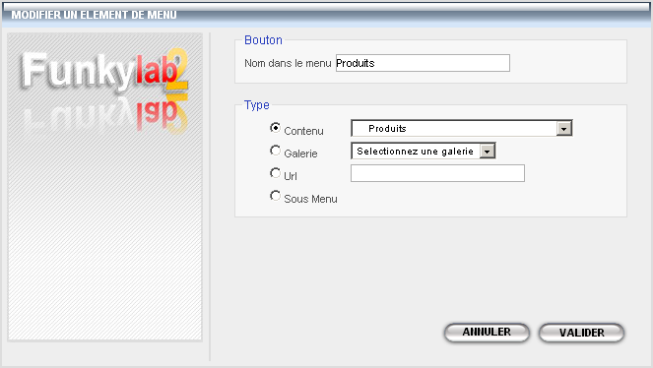

Il est possible d’afficher plusieurs menus à la fois dans un template.

L’insertion du menu dans un template se fait par l’utilisation de TAGS propres à Funkylab.
Pour faire un menu, vous devrez donc tapez #MENUX# dans le fichier html du template et remplacer X par le numéro du menu souhaité.

Gestionnaire de fichiers en ligne simplifié

Megabrowser

Parallèlement au développement de Funkylab, Cyril Pereira a développé un outil baptisé Megabrowser.
Cet outil permet de gérer les fichiers (images, vidéos…) utilisés sur le site. De plus, il permet de charger, renommer, effacer, et pré visualisé tous types de fichiers.

À l’aide de cet outil, vous pourrez également dézipper des fichiers en ligne et visualiser des vidéos de différents formats (si les plugins adéquates sont installé).

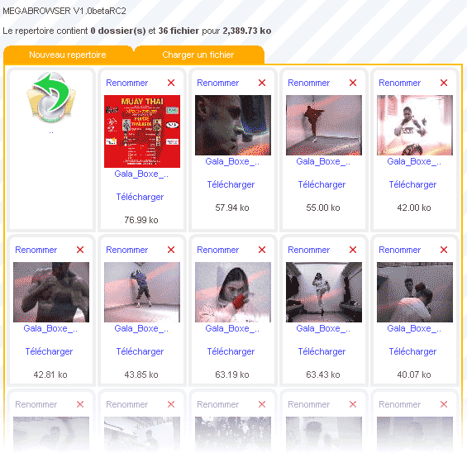
Voici la liste des différents formats que Megabrowser reconnaît :

- Vidéo :
  - MPG MPEG FLV MOV RM RAM WMV
- Internet
  - SWF DOC PDF TXT XLS HTML HTM
- Audio
  - MP3 MIDI WAV OGG MOD XM
- Image
  - JPG JPEG GIF PNG
- Archive
  - ZIP

Megabrowser peut être configuré pour filtrer certain type de fichiers. Les fichiers alors inconnus ne seront pas accessibles.

Si vous désirez personnaliser Megabrowser, il est possible de modifier le template.

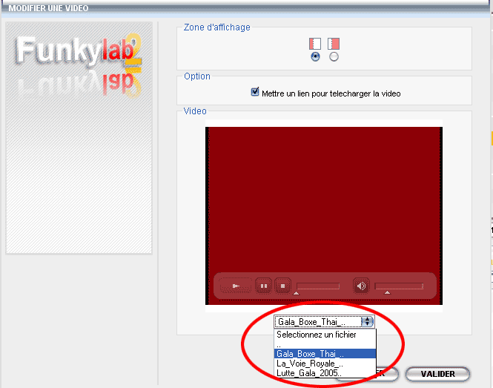
MiniBrowser

Minibrowser est un explorateur de fichiers basé sur MegaBrowser.
Il est adapté en formulaire fonctionnant en AJAX (Asynchronous JavaScript And XML soit en français « XML et Javascript asynchrones »).

Ce système permet de mettre à jour le contenu sans rafraîchir la page courante.

L’accès au minibrowser se fera lorsque vous désirerez ajouter une vidéo, une image ou un fichier à une de vos pages.
MiniBrowser apparaît sous forme de LIST.

Un menu déroulant est à votre disposition pour la sélection des fichiers.

Sauvegarde de la base de données SQL simplifié

Sauvegarde

«La richesse d’un site Internet se détermine souvent par le contenu de sa base de données. »

Pour vous permettre de sauvegarder votre base de données, un outil est disponible dans le BackOffice. Aucune connaissance en programmation n’est nécessaire.

De plus, il est possible de faire un point de sauvegarde ou bien de télécharger une archive contenant la base de données complète. Si vous désirez revenir sur un point de sauvegarde, il suffit de vous laisser guider dans les menus.

Gestion de contenus simplifiée

Les imbrications

Funkylab permet d’imbriquer plusieurs éléments les uns aux autres (flux de données) afin de constituer des rubriques et des pages.

Pour créer une page, vous devez, dans un premier temps, créer une catégorie qui la contiendra.

L’intérêt de créer des catégories est qu’elles permettent d’organiser les pages et de générer le « chemin de fer ».

Le gestionnaire de contenus (ou billets) permet d’ajouter, de modifier et de supprimer, en temps réel, du contenu à travers un outil d'administration simple, rapide et sécurisé.

Il peut arriver que plusieurs personnes travaillent sur une même page. Néanmoins, s’ils travaillent sur un même document (ou billet), la dernière personne qui enregistrera son travail primera sur les autres, ce qui ne causera aucun risque à la base de données.

Arborescence type de contenus :
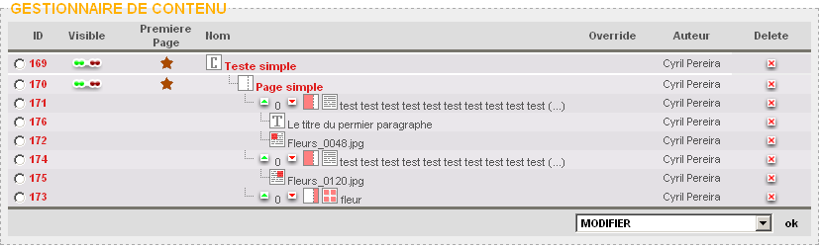

Résultat de la page
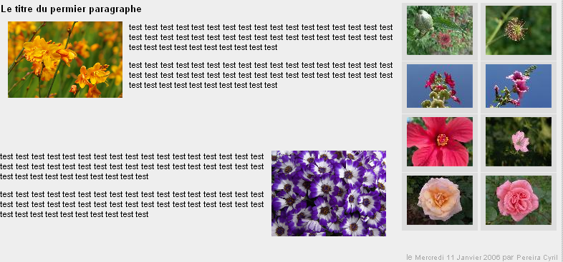

« Pour ajouter une vidéo ou une galerie à une catégorie, il faut d’abord créer une page. Ensuite, vous pourrez ajouter vos éléments (vidéo, paragraphe, galerie). »

Les paragraphes sont des zones de textes. Chaque paragraphe peut recevoir des informations supplémentaires, comme un titre et une image.

Le groupe d’image de droite est une galerie. Ces galeries peuvent contenir tous types de fichiers. Lorsque vous créez une galerie d’image, Funkylab génère automatiquement les thumbnails (miniature).

Détail des options du contenu

Selon le type de contenus choisi, vous avez à votre disposition plusieurs options adaptées à vos besoins.

- Catégorie
  - Nom de la catégorie
  - Sens d’affichage : croissant/décroissant
  - Format : Normal/Résumé/Lien
  - Option : Nombre de page visible à la fois
- Page
  - Nom de la page
  - Format de la page : 1 à 3 colonnes
  - Commentaire : Actif/Inactif
  - Cadre de page
  - Titre de la page
  - Signature de l’auteur de la page
  - « Skin Override » (Option permettant un habillage de la page différent)
  - Traduction du titre de la page
- Html
  - Code Html ou javascript en direct
- Flux RSS
  - Ajouter une adresse de file RSS
  - Option :
    - Titre des items avec ou sans date de publication
    - Description des items avec ou sans date de publication
- Vidéo
  - Zone d’affichage adaptée au format de la page
  - Choix de la vidéo
  - Option : Lien pour le téléchargement de la vidéo
- Image
  - Zone d’affichage adaptée au format de la page
  - Choix de la l’image
  - Taille de l’image en pourcentage
  - Zoom : possibilité d’afficher l’image avec sa taille d’origine en cliquant dessus.
- Date
  - Choix du mode d’activation de la page
    - Aujourd’hui ‘date du jour’
    - A partir de ‘date à préciser’
    - De ‘date à préciser’ à ‘date à préciser’
- Galerie (appelé aussi catalogue)
  - Zone d’affichage adaptée au format de la page
  - Choix de la galerie
  - Option :
    - Afficher l’ensemble de la galerie et le nombre d’éléments à afficher par ligne (modifiable).
    - Affichage aléatoire d’un certain nombre d’éléments (à choisir).
  - Affichage :
    - Afficher en lien (le nom du lien correspond au nom de l’image)
    - Afficher en icône (thumbnail pour les images).
    - Afficher en icône, avec le nom et le détail.
- Url (Lien)
  - Zone d’affichage adaptée au format de la page
  - Lien : Nom et Adresse du lien
  - Option :
    - Ouvrir le lien dans la page courante
    - Ouvrir le lien dans une nouvelle fenêtre
- Fichier
  - Zone d’affichage adapté au format de la page
  - Choix du fichier
- Paragraphe
  - Zone d’affichage adapté au format de la page
  - Alignement : à gauche, à droite, centré, justifié
  - Texte du paragraphe
    - Normal, gras, italique.
    - Soulignement.
- Titre de paragraphes
- Image ou illustration de paragraphes
  - Position de l’image par rapport au paragraphe
    - En haut à gauche, à droite, au centre
    - En bas à gauche, à droite, au centre
  - Choix de l’image
  - Taille de l’image en pourcentage
  - Zoom : possibilité d’afficher l’image avec sa taille d’origine en cliquant dessus.

- Traduction des zones de texte
  - Saisie du texte traduit
  - Choix de la langue

La Newsletter

Mode de fonctionnement

L’administration de vos newsletters est simplifiée par un outil performant qui vous permet de gérer les emails de vos internautes.

Des options de protection sont à votre disposition.
Si un internaute enregistre abusivement plusieurs emails, il sera automatiquement détecté. Si un email est déjà dans la base vous le saurez aussi facilement.

Créer une newsletter est très facile. Une zone éditorial vous permet d’écrire le message à envoyer. De plus, si vous désirez ajouter les résumés de vos pages, il suffit de les sélectionner dans une liste. Enfin, si vous souhaitez envoyer un agenda des prochaines pages, il suffit de sélectionner cette option.

L’habillage de la newsletter correspondra à celui du site.

Les templates

Funkylab contient un gestionnaire de template qui permet d’installer de nouveau template que vous aurez crée vous-même.

Voici ce que le template doit contenir pour être utilisable sur Funkylab.

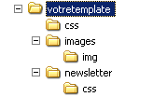

Vous pouvez constatez qu’il y a un répertoire dédié à la newsletter, vous pouvez changer l’habillage de votre newsletter ici.

Le template nécessite d’avoir un fichier appelé template.html à la racine. Ce fichier doit contenir la structure du site. Utilisez les tags ci-dessous pour afficher à l’intérieure le contenu du site. Nous vous invitons à télécharger le template par défaut pour vous aider.

Avec cette outils vous pouvez donner l’impression d’avoir un autre site dans votre site.

Les TAGS des templates

Les TAGS permettent d’afficher du contenu permanent. Sur chaque page visualisée avec un template contenant ces TAGS il y aura les mêmes informations. Dans le cas où désirez afficher un calendrier sur votre site, il suffit de taper #CALENDRIER# dans votre template et vous aurez sur chacune de vos pages ce calendrier.

#MENUX#
Affiche le menu désigné par X

#BILLETX#
Affiche un billet désigné par X

#CONTENU#
Affiche le contenu

#NEWSLETTER#
Affiche le formulaire pour s’inscrire à la newsletter

#RECHERCHE#
Affiche le formulaire pour effectuer une recherche dans la base de donnée

#MENTION#
Affiche les crédits du site ainsi que des informations pour faire suivre votre file RSS

#PUB#
Affiche les bandeaux de pub

#CALENDRIER#
Affiche un calendrier afin de naviguer sur le site par date

#LANGUE#
Affiche une liste de langue

#META#
Affiche les metas TAGS

#SOUSCATEGORIE#
Affiche les sous catégories ou les sous galeries

#CHEMINDEFER#
Affiche le chemin de fer à partir de l’élément sélectionné

Yahoo Widget

Un widget est mis à votre disposition afin de connaître les derniers commentaires déposés sur votre site, ainsi qu’une alerte sur un nouveau message sur la messagerie interne.

Yahoo Widget Engine est disponible sur Windows XP et Mac OSX.
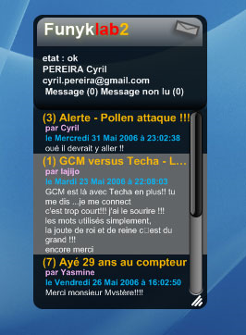

http://widget.yahoo.com/
Support technique et évolution

- Aide en ligne et documentation imprimable,
  - Funkylab est livré avec une documentation en ligne dans la partie administration du site, une version imprimable est visible au même endroit.

- Formation à l’utilisation de Funkylab
  - Vous pouvez être formé à l’utilisation de Funkylab par notre équipe.

- Intervention et correction de bug,
  - Vous pouvez envoyer un rapport d’erreur afin de bénéficier d’un patch de correction

- Mise à jour à un prix préférentielle,
  - Selon les termes du contrat vous liant avec la société prestataire de Funkylab vous pouvez bénéficier de prix avantageux sur les dernières mises à jour.

Lexique

A
AJAX : (Asynchronous Javascript And Xml)
B
Base de données : Fichier ou ensemble de fichiers disque ou mémoire permettant le stockage permanent ou temporaire et l'accès à des informations structurées.
Blog : Carnets, journaux personnels en ligne qui permettent à un internaute de publier au jour le jour ses pérégrinations sur le Net ou de commenter l'actualité d'un sujet qui l'intéresse.
C
CSM : (Content Managing System ou en Français Système de gestion de contenus) Logiciel de conception et de mise à jour dynamique de sites.
F
FAQ : Rubrique présentant par sujets les questions les plus fréquemment posées par les utilisateurs, accompagnées des réponses correspondantes.
FireFox : Navigateur internet dérivé de Mozilla qui est la version open source de Netscape. Firefox est composé de nombreuses fonctionnalités comme la navigation par onglet ou le gestionnaire de téléchargements qui ne sont pas disponibles par défaut sur les autres navigateurs.
Forum : Service permettant discussions et échanges sur un thème donné : chaque utilisateur peut lire à tout moment les interventions de tous les autres et apporter sa propre contribution sous forme d'articles.
Funkylab : Système de gestion de contenus.
G
GIF : (Graphics Interchange Format) Format de fichiers d'image le plus répandu sur le Web et inventé par Compuserve. Les fichiers au format GIF sont fortement compressés (méthode LWZ) tout en gardant une qualité très correcte. Le nombre maximal de couleurs contenu dans une image au format GIF est de 256.
J
JPEG : (Join Photographic Experts Group) Un standard pour la compression des images qui contiennent plusieurs millions de couleurs. Très courant sur l'Internet.
L
Login : La procédure d'identification des utilisateurs sur un serveur.
M
Meta Tags : Informations contenu dans une page html renseignant sur l’auteur d’un site internet
P
PNG : (Portable Network Graphic) Format d'image libre de droits.
T
TAGS : Codes spécifiques utilisés pour mettre en forme des documents html.
Template : Gabarit d’un habillage de site internet
W
Watermark : Algorithmes permettant de marquer de façon visible ou invisible tout fichier contenant des informations soumises au copyright.
Workflow : Chaîne de publication offrant la possibilité de publier des documents.

